2015_1_6 1
step1 数据清洗 1
step2 计算有效边界前沿 1
2015_6_12 3
step1 数据清洗 3
step2 计算有效边界前沿 4
2016_1_6 5
step1 数据清洗 5
step2 计算有效边界前沿 6
2016_6_12 7
step1 数据清洗 7
step2 计算有效边界前沿 8
结论 9
clear all;
clc

2015_1_6

step1 数据清洗
导入数据
[dayReturn]=xlsread('2015_1_dayReturn.xlsx',1);
% 日对数收益率转为年化收益率
ExpReturn=mean(dayReturn')*246;
% 协方差矩阵
m_cov=cov(dayReturn')*246;
% 对角线元素加一个很小的正数，将协方差矩阵转为半正定
ExpCovariance=m_cov+.0001 * eye(299);

step2 计算有效边界前沿
%PortRisk 资产组合的标准差
%PortReturn 资产组合收益
%PortWt 资产组合权重
%rf 无风险利率
NumPort=200;
[PortRisk,PortReturn ,PortWts]=frontcon(ExpReturn,ExpCovariance,NumPort);
figure;
plot(PortRisk,PortReturn,'o','markerfacecolor', [ 1, 0, 0 ])
rf=0.0369;
for i=1:200
sharpe_ratio(i)=(PortReturn(i,1)-rf)/PortRisk(i,1);
end
%切点的sharpe_ratio
max_ratio=max(sharpe_ratio)
[r,c]=find(sharpe_ratio==max_ratio);
%切点的权重组合
PortWts(c,:);
max_ratio =
9.3692
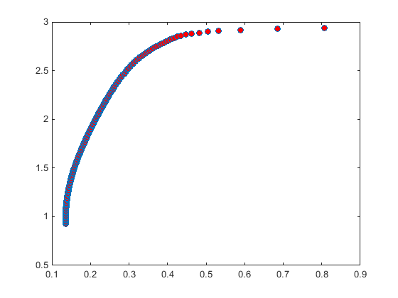

2015_6_12

step1 数据清洗
导入数据
[dayReturn]=xlsread('2015_6_dayReturn.xlsx',1);
% 日对数收益率转为年化收益率
ExpReturn=mean(dayReturn')*246;
% 协方差矩阵
m_cov=cov(dayReturn')*246;
% 对角线元素加一个很小的正数，将协方差矩阵转为半正定
ExpCovariance=m_cov+.0001 * eye(300);

step2 计算有效边界前沿
%PortRisk 资产组合的标准差
%PortReturn 资产组合收益
%PortWt 资产组合权重
%rf 无风险利率
NumPort=200;
[PortRisk,PortReturn ,PortWts]=frontcon(ExpReturn,ExpCovariance,NumPort);
figure;
plot(PortRisk,PortReturn,'o','markerfacecolor', [ 1, 0, 0 ])
rf=0.0369;
for i=1:200
sharpe_ratio(i)=(PortReturn(i,1)-rf)/PortRisk(i,1);
end
%切点的sharpe_ratio
max_ratio=max(sharpe_ratio)
[r,c]=find(sharpe_ratio==max_ratio);
%切点的权重组合
PortWts(c,:);
max_ratio =
3.4120
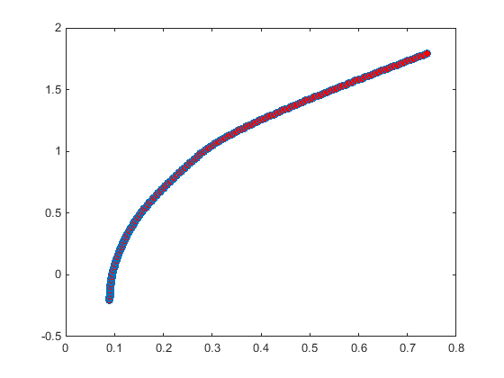

2016_1_6

step1 数据清洗
导入数据
[dayReturn]=xlsread('2016_1_dayReturn.xlsx',1);
% 日对数收益率转为年化收益率
ExpReturn=mean(dayReturn')*245;
% 协方差矩阵
m_cov=cov(dayReturn')*245;
% 对角线元素加一个很小的正数，将协方差矩阵转为半正定
ExpCovariance=m_cov+.0001 * eye(299);

step2 计算有效边界前沿
%PortRisk 资产组合的标准差
%PortReturn 资产组合收益
%PortWt 资产组合权重
%rf 无风险利率
NumPort=200;
[PortRisk,PortReturn ,PortWts]=frontcon(ExpReturn,ExpCovariance,NumPort);
figure;
plot(PortRisk,PortReturn,'o','markerfacecolor', [ 1, 0, 0 ])
rf=0.029;
for i=1:200
sharpe_ratio(i)=(PortReturn(i,1)-rf)/PortRisk(i,1);
end
%切点的sharpe_ratio
max_ratio=max(sharpe_ratio)
[r,c]=find(sharpe_ratio==max_ratio);
%切点的权重组合
PortWts(c,:);
max_ratio =
2.7386
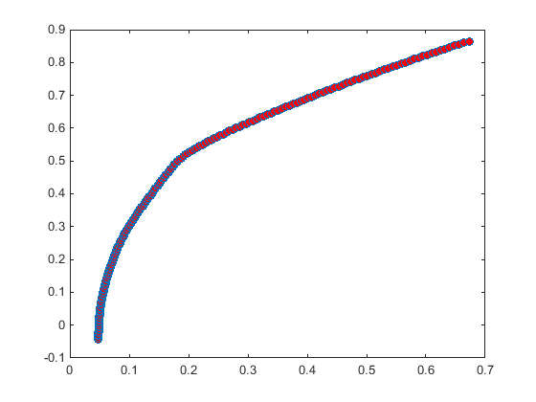

2016_6_12

step1 数据清洗
导入数据
[dayReturn]=xlsread('2016_6_dayReturn.xlsx',1);
% 日对数收益率转为年化收益率
ExpReturn=mean(dayReturn')*245;
% 协方差矩阵
m_cov=cov(dayReturn')*245;
% 对角线元素加一个很小的正数，将协方差矩阵转为半正定
ExpCovariance=m_cov+.0001 * eye(299);

step2 计算有效边界前沿
%PortRisk 资产组合的标准差
%PortReturn 资产组合收益
%PortWt 资产组合权重
%rf 无风险利率
NumPort=200;
[PortRisk,PortReturn ,PortWts]=frontcon(ExpReturn,ExpCovariance,NumPort);
figure;
plot(PortRisk,PortReturn,'o','markerfacecolor', [ 1, 0, 0 ])
rf=0.029;
for i=1:200
sharpe_ratio(i)=(PortReturn(i,1)-rf)/PortRisk(i,1);
end
%切点的sharpe_ratio
max_ratio=max(sharpe_ratio)
[r,c]=find(sharpe_ratio==max_ratio);
%切点的权重组合
PortWts(c,:);
max_ratio =
6.4834
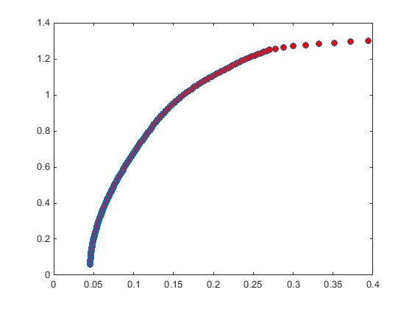

结论
%2015年上半年通过分散化可以高达9.4140的sharpe_ratio
%2015年下半年通过分散化只有3.4409的sharpe_ratio
%2016年上半年的分散化最高sharpe_ratio=2.7386
%2016年下半年的分散化最高sharpe_ratio=6.4834
%分散化的结果基本与沪深300的走势一致
%相对来说，2016年下半年实行分散化取得不错的结果。
Published with MATLAB? R2014b

